
Iti
Ita
Ipa
IIS
E.Majorana
Sez.Carc.

 | Istituto di Istruzione Superiore  ITI - ITA - IPA “ E. Majorana”  Via Nestore Mazzei - 87067 Rossano  csis064009@istruzione.it csis064009@pec.istruzione.it; C.F.: 87002040787  Seg: Tel.: 0983/511085; Fax 51110; Pres: Tel.0983/515842 |   

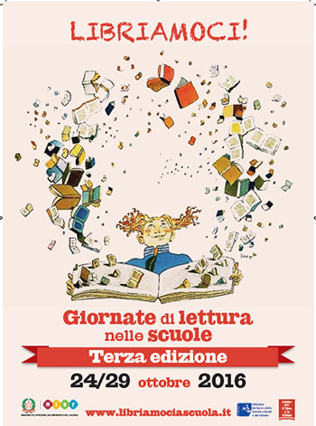

REGALO… PAROLE
attività di lettura condivisa
PROGRAMMA
GIORNO | CLASSI | ORE
25/10/2016 | I A INF + I B INF (prof. A. Motolo)  II A MEC + II B INF (prof.ssa F. Malieni) | 9:00/ 11:00  11:15/13:00
27/10/2016 | II A INF + II A EL + I B MEC (prof.ssa C. Parisi, prof.ssa M. Gabriele , prof.ssa C.Armigero) | 11:15 /13:00
28/10/2016 | I A MEC + I A EL (prof.ssa M. Gabriele, prof X ) | 11:15/ 13:00

Le classi saranno accompagnate in biblioteca, secondo gli orari prestabiliti, dai docenti di Lingua e letteratura italiana, che seguiranno i loro alunni nello svolgimento delle attività programmate. Saranno presenti a tutti gli incontri i docenti organizzatori: prof.sse Armigero e Gabriele, prof. Motolo.

